Energiatermelés környezettudatosan - Naperőművet kap intézetünk

2015. augusztus 10. 19:54
Intézetünk 83,89 millió forint európai uniós támogatást nyert napelemes rendszer kiépítésére a Széchenyi 2020 keretében megjelent Környezet és Energia Operatív Program (KEOP) "Fotovoltaikus rendszerek kialakítása központi költségvetési szervek részére" című pályázaton.
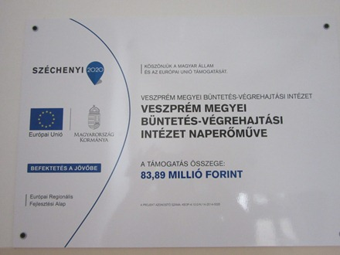
Fotó: Veszprém Megyei Bv. Intézet

A pályázatot – amely eredetileg 100%-os, önrész nélküli uniós pályázati támogatásról szólt – 2014. október elején nyújtottuk be.
2015. január 5-én a bíráló bizottság döntést hozott, melynek értelmében 83.889.502,- Ft összegű támogatást ítéltek meg.
Mivel ez a tervezett költségeknek csupán 80%-át fedezte, további egyeztetésekre volt szükség, ennek eredményeként a hiányzó önrész – az intézet, a BvOP és a pályázatban részt vevő cégek segítségével – végül rendelkezésünkre állt.
A tervezett naperőmű – mely az intézet áramfogyasztásának jelentős részét fogja megtermelni –, az épület tetejére, a jelenlegi lapostetőre kerül majd. Az előzetes statikai szakvélemény szerint a tető alkalmas arra, hogy elbírja a napelemek telepítésével járó többletterhelést.
A beruházásnak nem csupán a költségek csökkentése az egyetlen motivációja: intézetünk környezettudatos attitűdjét is tükrözi a "zöld" projekt megvalósulása.
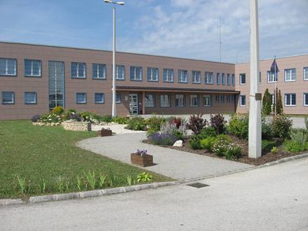
Fotó: Veszprém Megyei Bv. Intézet
A kivitelező cég a napelemeket és invertereket már leszállította, jelenleg a tényleges megvalósítás előkészítése zajlik. A munkálatok várhatóan augusztus második felében kezdődnek és előreláthatólag 2015 októberében fejeződnek be.
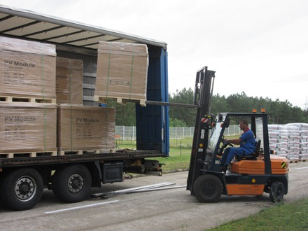
Fotó: Veszprém Megyei Bv. Intézet

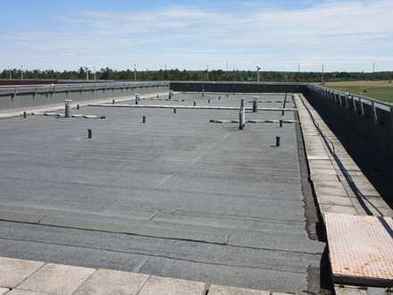
Fotó: Veszprém Megyei Bv. Intézet

